5.4 Устройство асфальтобетонных покрытий

Конструкцию дорожной одежды с асфальтобетонным покрытием выбирают исходя из требований к прочности всей конструкции, природных условий и местных материалов.
Поперечный уклон А/Б покрытий назначают в пределах 15…20‰, такой же уклон должно иметь основание. А/б покрытия устраивают на дорогах с продольным уклоном до 60‰, причем при уклонах более 40‰ обязательно устройство шероховатой поверхности.
Примеры конструктивных профилей дорожных одежд приведены на рис. 5.4.1

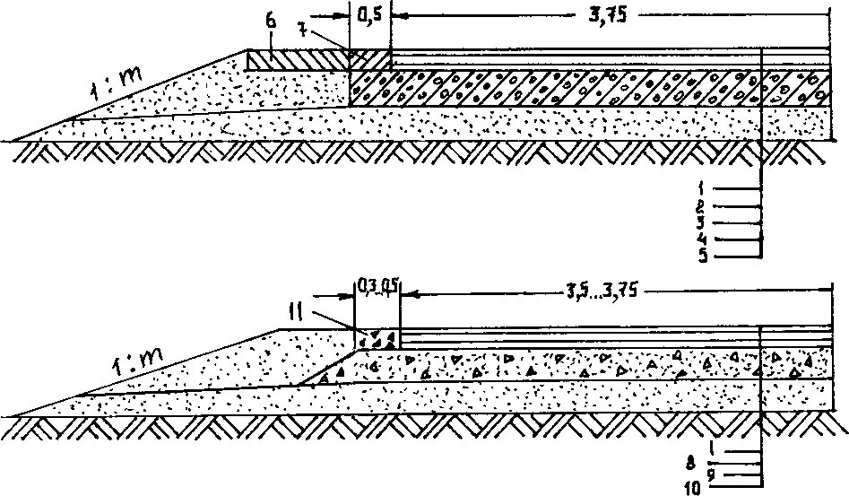
Рис. 5.4.1 – Конструктивные профили дорожных одежд:
1 – асфальтобетон, верхний слой – 3 см; 2 – то же, нижний слой – 4 см; 3 – то же, нижний слой – 5 см; 4 – цементобетон, 20 см; 5 – песчаный слой, 18 см; 6 – битумоминеральная смесь; 7 – плиты из белого цементобетона; 8 – асфальтобетон, нижний слой – 4,5 см; 9 – щебеночное основание с поливкой битума 2,5 л/м², – 16 см; 10 – песчаный слой, 18 см; 11 – засыпка светлым щебнем

Основание устраивают шире покрытия на 0,5 м в каждую сторону. На дорогах I и II технических категорий уширенные основания – необходимый элемент конструкции. Чтобы предотвратить разрушение боковой кромки проезжей части и не допустить попадания воды под дорожную одежду, пространство над уширенным основанием заполняют водонепроницаемым материалом.
Краевые полосы вдоль кромок проезжей части должны быть светлее, чем проезжая часть, для повышения безопасности движения, особенно в ночное время.
В технологию устройства асфальтобетонных покрытий входят следующие основные операции:
- приготовление асфальтобетонной смеси;
- подготовка основания;
- транспортирование смеси;
- укладка и уплотнение.

Подготовительные работы
Основание, на которое укладывается асфальтобетонная смесь, должно быть принято в установленном порядке (должно быть ровным, качественно уплотненным).
Перед укладкой асфальтобетонной смеси поверхность нижележащего слоя должна быть подготовлена:
- при необходимости производится ямочный ремонт материалом, одобренным Инженером;
- выполняется выравнивание (заполнение асфальтом ямок, углублений, устранение возвышений);
- поверхность очищается от грязи, посторонних предметов, мусора.
При загрязненном или увлажненном основании не обеспечивается сцепления с асфальтобетоном, что приводит к резкому уменьшению прочности покрытия и одежды. Неровности основания приходится исправлять за счет дорогостоящего материала – асфальтобетона, что вызывает его перерасход и удорожание работ. Поэтому асфальтобетонные покрытия необходимо устраивать на ровном, сухом, чистом и не промерзшем основании. Влажное основание должно быть высушено специальными разогревателями или горячим песком (высевками), разогретым до температуры 250-300° С.
Основание перед укладкой смеси тщательно очищают от пыли и грязи для того, чтобы асфальтобетонное покрытие имело с ним прочное сцепление.
Для удаления пыли и грязи целесообразно использовать, помимо механических щеток, компрессорное дутье.
После выполнения этих работ необходимо выполнить разбивочные работы, которые позволят соблюсти проектную ширину покрытия и поперечные уклоны, а также прямолинейность кромок (с помощью нивелира или визирок, нанесением белой или цветной линии на бордюрной ленте и другими способами).
После того, как поверхность будет подготовлена и одобрена, непосредственно перед укладкой асфальтобетонной смеси на основание (или нижний слой асфальтобетонного покрытия) необходимо нанести подгрунтовку битумной эмульсией (ЭБК-1 или ЭБПК-1), разжиженным битумом или жидким битумом.
Цель – обеспечить сцепление с нижним слоем.
Эмульсию или жидкие битумы разливают за 1-6 ч. до начала укладки.
Сцепление покрытия с нижележащим слоем усиливают за счет подгрунтовки битумной эмульсий (ЭБК-1 или ЭБПК-1) за 1-6 ч до укладки покрытия или жидким битумом за сутки до укладки покрытия – при применении жидкого битума класса СГ – и за двое суток – при применении жидкого битума класса МГ.
Подгрунтовку не производить:
- между НСП и ВСП <2 сут.
- отсутствовало движение построечного транспорта.
Температура нагрева органических вяжущих материалов при их использовании должна быть в пределах, указанных в табл. 5.4.1.
Таблица 5.4.1
Марка вяжущего | Температура нагрева вяжущего, °С
Марка вяжущего | без поверхностно-активных веществ | с поверхностно-активными веществами
Битумы по ГОСТ 22245-76
БНД 40/60, БНД 60/90, БН 60/90 | 130 - 150 | 110 - 130
БНД 90/130, БН 90/130, БНД 130/200,  БН 130/200 | 100 - 120 | 90 - 100
БНД 200/300, БН 200/300 | 90 - 100 | 90 - 100
Битумы по ГОСТ 11955-82
СГ 130/200, МГ 130/200 | 90 - 100 | 90 - 100
СГ 70/130, МГ 70/130, МГО 70/130 | 80 - 90 | 80 - 90
СГ 40/70, МГ 40/70, МГО 40/70 | 70 - 80 | 70 - 80
СГ 25/40, МГ 25/40 | 60 - 70 | 60 - 70
Дегти по ГОСТ 4641-80
ДО-7, ВДП-6, ВДП-7 | 100 - 120 | -
Д-6, ДО-6 | 90 - 110 | -
Д-5 | 80 - 100 | -
Д-3, Д-4 | 75 - 90 | -
Эмульсии по ГОСТ 18659-81
ЭБА-1, ЭБА-2, ЭБА-3, ЭБК-1, ЭБК-2, ЭБК-3 | Без нагрева | -
Эмульсии обратные | 60 - 70 | -

Норму расхода материалов, л/м², следует устанавливать:
- при обработке битумом основания – равной 0,5-0,8, нижнего слоя асфальтобетонного покрытия – 0,2-0,3;
- при обработке 60%-ной эмульсией основания – 0,6-0,9, нижнего слоя асфальтобетонного покрытия – 0,3-0,4.

При устройстве подгрунтовки контролируются:
- равномерность распределения вяжущего;
- температура;
- норма расхода.

Правильная настройка автогудронатора показана на рис. 5.4.1

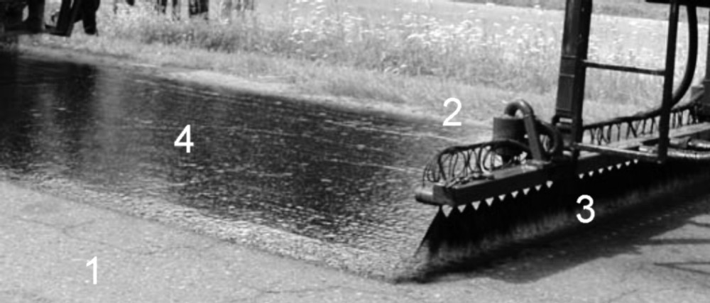

Рис. 5.4.1 – Нанесение битумной эмульсии:
1 – слой под укладку смеси; 2 – линейка для распределения вяжущего; 3 – распыление битумной эмульсии; 4 – сплошная пленка вяжущего

23
Транспортирование А/б смеси

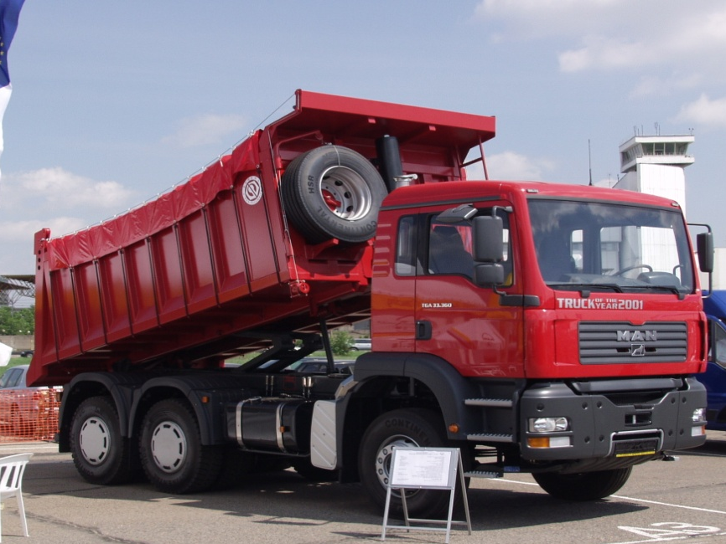 | 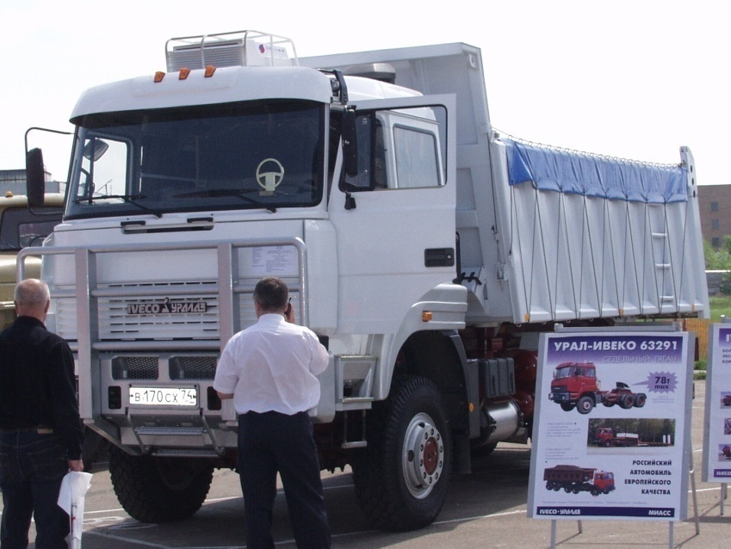

- Укрыть а/б смесь брезентовым полотном
- Обогревать а/б смесь выхлопными газами
- Смазать кузов техническими эмульсиями от прилипания

Приготовленную на заводе смесь транспортируют к месту укладки автомобилями-самосвалами. Поставка смеси на объект должна осуществляться строго по графику. Качество асфальтобетонной смеси зависит от ее температуры.
Таблица 5.4.2
Температура смеси при отгрузке потребителю
Вид смеси | Температура смеси, °С, в зависимости от показателя битума
Вид смеси | глубины проникания иглы при 25°С, 0,1 мм |  |  |  |  | условной вязкости по вискозиметру с отверстием  5 мм при 60°С, с
Вид смеси | 40...60 | 61...90 | 91...130 | 131...200 | 201...300 | 70...130 | 121...200
Горячая | От 150 до 160 | От 145 до 155 | От 140 до 150 | От 130 до 140 | От 120 до 130 | - | От 110 до 120
Холодная | - | - | - | - | - | От 80 до 100 | От 100 до 120
Примечания:
1. При использовании ПАВ и активированных минеральных порошков допускается снижать температуру горячих смесей на 20°С
2. Для высокоплотных асфальтобетонов и асфальтобетонов на полимерно-битумных вяжущих допускается увеличивать температуру готовых смесей на 20°С.

Доброкачественная смесь при доставке на трассу образует в кузове самосвала пологий конус, имеет равномерный черный цвет, не дымит, подвижна, не имеет комьев и пятен битума.
Допускаемая дальность транспортирования зависит от вида смеси, климатических условий, состояния путей подвоза.
Поскольку, как уже отмечалось ранее, температура горячей смеси по прибытию к месту укладки должна быть не ниже +120°С.
Для ориентировочных расчетов можно считать, что смесь остывает на 1°С при перевозке на каждый километр пути или на 20°С за каждый час пути. Исходя из опыта в сухую жаркую погоду, горячую плотную смесь можно перевозить на расстояние до 40...50 км, а в прохладную - до 20...30 км.
Продолжительность транспортировки асфальтобетонных смесей устанавливается из условия обеспечения минимально допустимой температуры при укладке. Анализ температуры смеси при отгрузке и укладке показывает, что в процессе транспортировки смеси тепловые потери должны быть сведены к минимуму, что возможно только при использовании различных защитных устройств.
При движении транспортных средств температура слоев смеси, расположенной у боковой поверхности кузова и верхней части транспортируемой смеси, за счет конвективной теплоотдачи снижается. Это способствует образованию некоторых объемов смеси с более высокой вязкостью, что приводит к укладке смесей с разными температурами и образованию участков на покрытии с пониженными коэффициентами уплотнения и прочностными характеристиками.
Для обеспечения однородности и исключения расслоения смеси при выгрузке из смесителя разработана специальная схема загрузки смесей: сначала выгружают смесь в переднюю часть кузова, затем в заднюю и только после этого – в среднюю. При емкости кузова самосвала более 15 т можно загружать кузов за пять приемов.
Необходимо иметь в виду, что смесь остывает тем медленнее, чем больше ее масса в кузове автомобиля-самосвала. Поэтому применение большегрузных автомобилей позволяет увеличить дальность доставки смеси, уменьшить число перестановок передвижных асфальтобетонных заводов и расходы на их монтаж и демонтаж. Себестоимость перевозок при применении большегрузных автомобилей-самосвалов также уменьшается.

УКЛАДКА АСФАЛЬТОБЕТОННОЙ СМЕСИ В ПОКРЫТИЕ
24
ВЫГРУЗКА А/Б СМЕСИ

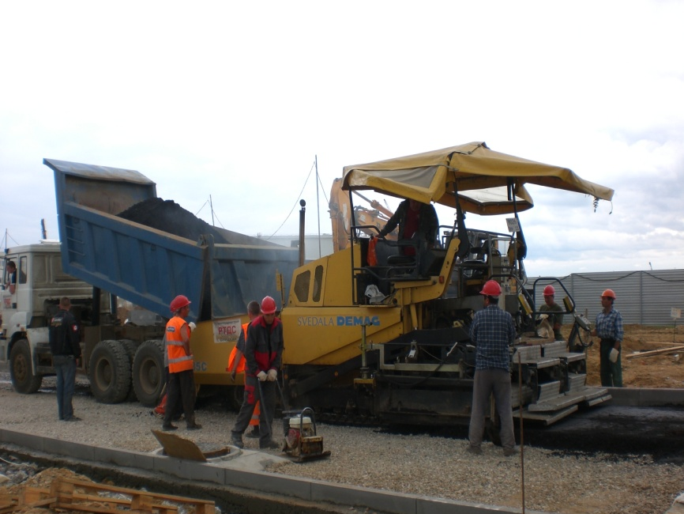 | 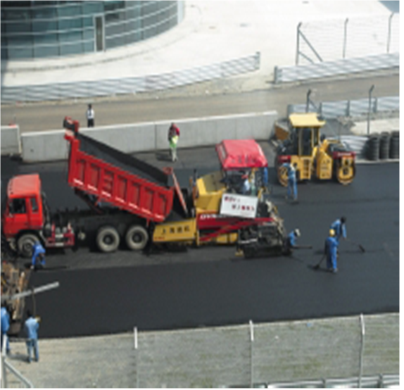
- Перед выгрузкой а/самосвал приподнимает кузов, а/б смесь сползает к заднему борту и выгружается единой массой, чтобы предотвратить расслоение смеси
- А/самосвал подъезжает к приемному бункеру а/укладчика задним ходом и останавливается в непосредственной близости перед а/укладчиком, не отталкивая его назад, отключив тормоз
- В контакт с а/самосвалом входит а/укладчик, который начинает толкать автосамосвал
- А/самосвал не должен оказывать давление на приемный бункер а/укладчика

Разгрузку самосвалов производят плавно, без рывков, постепенно высыпая смесь в бункер укладчика. Применение перегружателей позволяет уменьшить время на выгрузку смеси и исключает вероятность удара падающей смеси о приемный бункер укладчика, а также толчок укладчика самосвалом, что способствует повышению ровности покрытия и толщины слоя.
Перегружатели последнего поколения, например, «Шатл Багги», снабжены мешалкой для повышения однородности смеси перед подачей в укладчик без нагрева. Перегружатели позволяют повысить ровность и однородность асфальтобетонного слоя. Из-за высокой стоимости эти машины используются редко.
Температура горячей смеси в начале укладки должна быть не ниже, указанной в табл. 5.4.3
Таблица 5.4.3
Рекомендуемый диапазон температур асфальтобетонной смеси при укладке слоя
Толщина слоя, см | Минимальная температура горячей смеси при температуре воздуха, ⁰С
Толщина слоя, см | +20 | +15 | +10 | +5
до 5 | 125/135 | 130/140 | 135/145 | 140/150
5…10 | не ниже 120 | 120/125 | 125/130 | 130/135
Примечание. Числитель – при скорости ветра до 6 м/с, знаменатель – при скорости ветра 6…13 м/с.
При работе укладчика не следует вырабатывать смесь в бункере полностью.

Укладку асфальтобетонной смеси производить при благоприятных погодных условиях (табл. 5.4.4).
Таблица 5.4.4
Условия для устройства асфальтобетонных покрытий
Вид асфальтобетонной смеси | Температура воздуха в сухую погоду, °С
Вид асфальтобетонной смеси | весной и летом | осенью
Горячая  Холодная | Не ниже +5  Не ниже +5 | Не ниже +10  Не ниже +10; до начала осенних дождей с учетом времени на формирование
Примечание. Работу организуют, как правило, в две смены; причем, в дневное время укладывают верхний слой и в любую смену - нижний слой покрытия.
Покрытия и основания из асфальтобетонных смесей устраивают в сухую погоду.
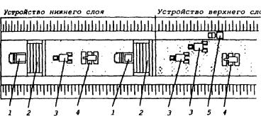
Рис. 5.4.2 – Технологическая схема устройства двухслойного асфальтобетонного покрытия на проектную ширину при работе в одну смену:
1 – автомобиль-самосвал; 2 – асфальтоукладчик; 3 – каток на пневматических шинах; 4 – каток тяжелый гладковальцовый массой 11-18 т; 5 – поливомоечная машина

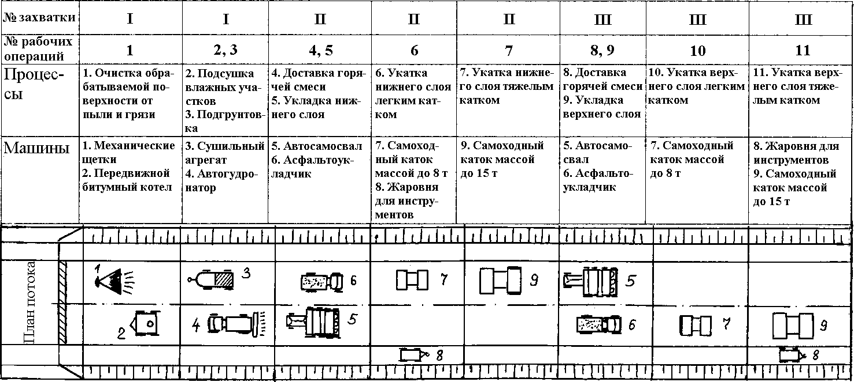

Рис. 5.4.3 – Технологическая схема устройства двухслойного асфальтобетонного покрытия из горячего асфальтобетон
29
Для укладки смеси должны быть сформированы механизированные звенья, включающие:
- самоходный асфальтоукладчик (один, два или три в зависимости от ширины проезжей части);
- моторные катки;
- вспомогательные машины и приспособления.
Наиболее эффективно применение современных широкозахватных асфальтоукладчиков с активными рабочими органами - трамбующим брусом и виброплитой, позволяющими за один проход укладывать смесь на всю ширину проезжей части, что исключает продольные сопряжения, являющиеся слабым местом при устройстве и эксплуатации асфальтобетонного покрытия.
Для повышения однородности смеси при разгрузке и в отдельных случаях при выполнении работ в тоннелях и т.п. рекомендуется применять перегружатели асфальтобетонной смеси.
Смесь укладывается на ширину одной полосы движения сразу, если иное не указано Инженером. Толщина после уплотнения любого слоя должна быть не менее, чем в 1,5 раза больше максимального размера каменного материала для поверхностного слоя.
При укладке горячих асфальтобетонных смесей асфальтоукладчиками толщина укладываемого слоя должна быть на 10% – 15% больше проектной, а при укладке автогрейдером или ручной укладке – на 25% – 30 %.
При любых вариантах организации работ доставка асфальтобетонной смеси должна быть ритмичной. Количество остановок асфальтоукладчика должно быть сокращено до минимума.
При непродолжительных перерывах в доставке смеси последнюю не рекомендуют полностью вырабатывать из бункера асфальтоукладчика (во избежание остывания питателя и затвердевания на нем смеси); бункер с оставшейся смесью закрывают до возобновления доставки смеси.
В конце смены и при продолжительных перерывах (летом при перерыве более 30...60 мин, при пониженных температурах воздуха - не более 15 мин) необходимо расходовать всю смесь, находящуюся в бункере, шнековой камере и под плитой, во избежание поломки асфальтоукладчика. Асфальтоукладчик при этом должен выдвигаться вперед, чтобы обеспечить возможность уплотнения всей уложенной смеси до ее остывания.
При использовании асфальтоукладчиков с трамбующим брусом и пассивной выглаживающей плитой, скорость укладчика должна составлять 2 - 3 м/мин.
При скорости укладки больше 3…4 м/мин ухудшается ровность покрытий и повышается вероятность образования разрывов и трещин.
Укладку жестких смесей целесообразно вести с включенными трамбующим брусом и виброплитой. Укладку пластичных смесей допускается механизма и при малом весе рабочей плиты.
Часто укладку осуществляют на всю ширину проезжей части не одним, а несколькими укладчиками, которые движутся с некоторым отставанием от ведущего. Разрыв составляет до 30 м. При этом сопряжение полос укладки выполняют по горячему слою.
При укладке смеси одним асфальтоукладчиком работу выполняют поочередно на двух полосах. Рекомендуется укладывать смесь двумя асфальтоукладчиками, работающими одновременно на двух смежных полосах, с отставанием одного от другого на 10…15 м.
Если при устройстве покрытия остается узкая полоса (например, на виражах или переходно-скоростных полосах), смесь на ней укладывают вручную одновременно с работой укладчика, чтобы можно было уплотнять слой сразу по всей ширине покрытия, избежав дополнительного продольного шва.
После прохода укладчика на поверхности слоя не должно быть дефектов в виде трещин, раковин, разрывов. Замеченные дефекты необходимо устранять до начала работы катков. В конце смены и при продолжительных перерывах в укладке (поломка оборудования, дождь) смесь в укладчике следует выработать полностью и устроить пандус для беспрепятственного проезда построечного транспорта.
Целесообразная длина полосы укладки горячей асфальтобетонной смеси одним укладчиком, при которой создается хорошее сопряжение обеих полос, зависит от температуры воздуха (табл. 5.4.5).
Таблица 5.4.5

Температура воздуха при отсутствии ветра,°С | Длина укладываемой полосы, м:
Температура воздуха при отсутствии ветра,°С | Защищенные от ветра, застроенные и лесные участки и глубокие выемки | Открытые участки
5-10 | 30-60 | 25-30
10-1,5 | 60-100 | 30-50
15-25 | 100-150 | 50-80
>25 | 150-200 | 80-100

Поперечные сопряжения покрытия должны быть перпендикулярны оси дороги. Края ранее уложенной полосы (поперечные и продольные) обрубают вертикально по шнуру и смазывают разжиженным или жидким битумом, битумной эмульсией.
Обрубать или обрезать края целесообразно сразу после уплотнения покрытия. Это особенно важно, если используют горячие асфальтобетонные смеси типов А и Г. Для обрубки пригодны пневмоломы или перфораторы, свободно вращающиеся диски (из стали высокой прочности), устанавливаемые на одном из катков, или другие средства.
При устройстве двухслойного асфальтобетонного покрытия верхний слой укладывают через 10 дней после укладки нижнего слоя.
В отдельных случаях при небольших объемах работ или при необходимости перебазирования оборудования на другой объект верхний слой асфальтобетонного покрытия можно укладывать вслед за нижним. В последнем случае степень уплотнения нижнего слоя определяют при контроле плотности верхнего слоя, отбирая пробу сразу двух слоев.
Верхний слой рекомендуется укладывать только в светлое время суток.
Весной и осенью может быть разрешена укладка только нижнего слоя асфальтобетона с движением по нему; летом этот слой должен быть перекрыт верхним слоем. При этом необходимо принять меры по обеспечению сцепления слоев.
При ручной укладке асфальтобетонную смесь выгружают на проезжую часть, укладывают на подготовленную поверхность совковыми лопатами, тщательно прорабатывают граблями, а затем разравнивают металлическими движками. Инструмент должен быть нагрет в специальных передвижных жаровнях.
Укладчик может работать на скорости вперед, которая соответствует равномерной и непрерывной укладке смеси. Нельзя постоянно останавливать и возобновлять работу укладчика.

Устройству продольных и поперечных сопряжений необходимо уделять особое внимание, так как эти места чаще подвержены, разрушающему действию воды; слой смеси около кромки уже уплотненной полосы должен быть на 1-2 см толще, чем по всей ширине укладываемой полосы.
Продольные и поперечные сопряжения следует уплотнять особенно тщательно, добиваясь в этих местах необходимой плотности и полной однородности фактуры покрытия. При правильном выполнении сопряжения незаметны, а плотность асфальтобетона такая же, как и на остальных участках покрытия.
Следует иметь в виду, что если при недоуплотнении смесей типов В и Д в местах сопряжении пористость еще может не превышать 5%, то при недоуплотнении смесей типов А, Б и Г пористость покрытия в этих местах обязательно будет больше 5%, что неизбежно вызовет разрушение весной.
30
Правила укладки
- Разогрев выглаживающей плиты в начале работы
- Скорость движения а/укладчика 1 – 3 км/час
- Устройство горячего продольного шва:
- Два а/укладчика (покрытие) !!!
- Один а/укладчик переезжает с полосы на другую через 50 – 200 м (температуры воздуха)
- При перерывах в поступлении а/бетонной смеси не расходуют всю смесь, оставляют рабочие органы а/укладчика заполненные смесью до прихода следующего автосамосвала
- При длительных перерывах всю смесь в а/укладчике уложить, чтобы не остыла, устроить рабочий шов
- В конце смены или в конце полосы необходимо устроить поперечный шов:
- Установить упорную доску, закрепить ее металлическими костылями. Толщина доски равна толщине асфальтобетонного слоя
- А/бетонную смесь вручную подсыпают к доске
- Уплотняют катками до линии стыка
- Перед работой доску убирают или обрезают шов швонарезчиком на ширину 0,2 м
- Место сопряжения разогревают горелками инфракрасного излучения
- Шов смазывают горячим битумом

31
Дефекты и причины
 | Дефекты
Причины |  | 1 | 2 | 3 | 4 | 5 | 6 | 7 | 8
Причины | 1 | о | о | о | о |  |  | о
Причины | 2 | о | о | о | о | о |  | о
Причины | 3 | о | о | о |  | о | о |  | о
Причины | 4 | о | о | о | о | о |  | о | о
Причины | 5 | о |  |  | о |  |  | о | о
Причины | 6 | о | о | о |  | о |  |  | о

Дефекты (17)  - Короткие и длинные волны  - Сдвиги, разрывы слоя  - Неоднородность поверхности  - Следы плиты, катка  - Трещины  - Жирные пятна  - Некачественные швы  - Недоуплотнение | Причины (38)  - Тех. состояние а/укладчика  - Не соблюдены правила укладки  - Состав а/б смеси  - Температура а/б смеси  - Не соблюдены правила уплотнения  - Слабое основание

УПЛОТНЕНИЯ СЛОЯ

На эффективность уплотнения значительное влияние оказывает температура смеси, от которой зависит вязкость битума и уплотняемость смеси. Чем выше температура, тем меныпе вязкость битума и более эффективно уплотнение. Однако при высоких температурах смесь становится излишне пластичной.
Уплотнение – это конечный этап формирования дорожного верхнего слоя. Эффективность процесса зависит от марки асфальтобетона, температуры укладки, доли битума и даже от применяемого оборудования.
Особенно тяжело поддаются уплотнению смеси с высоким содержанием дробленого песка. Однако важность этой операции переоценить сложно: согласно статистике 50% разрушения дорог связаны с недостаточным уплотнением АБ.
В общем виде процесс уплотнения приводит к следующим изменениям:
- сближение твердых частиц, что повышает плотность материала;
- выжимание воздуха, что снижает пористость, а, значит, увеличение водо- и морозостойкость дороги;
- умножение количества связей на единицу объема, что и делает покрытие более долговечным и надежным;
- улучшение температурных свойств. АБ после уплотнения куда меньше реагирует на нагрев или охлаждение.

Уплотнение асфальтобетонных покрытий проводят отрядом катков, в который входят катки с гладкими стальными вальцами (чаще всего тандемные), катки вибрационного действия и пневмоколесные катки.
Асфальтобетонные покрытия следует уплотнять гладко-вальцовыми моторными катками, преимущественно двухосными двухвальцовыми весом до 8 т (легкого типа); двухосными двух - и трехвальцовыми и трехосными трехвальцовыми весом 10-15-18 т (тяжелого типа); самоходными катками на пневматических шинах весом 16 и 30 т или виброкатками весом 4 и 8 т.
38
Статические катки 8 - 18 т (Со скоростью 2 - 5 км/ч)

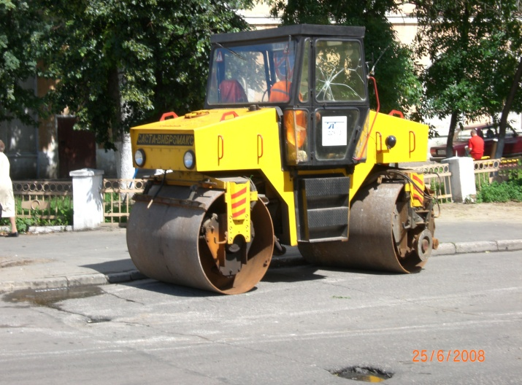 | 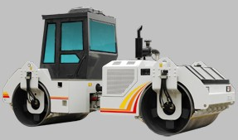
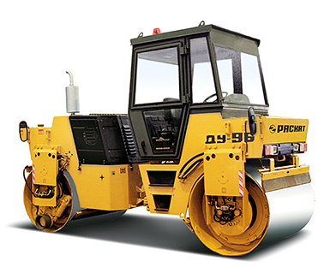 | 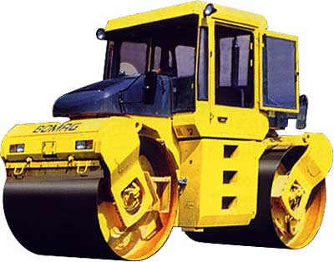

37
Комбинированные катки 9 / 16 т (Пневмошинами вперед)

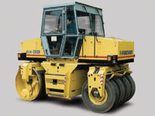 | 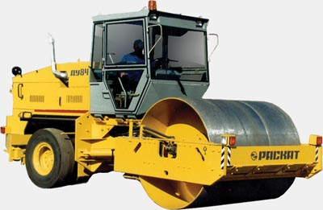
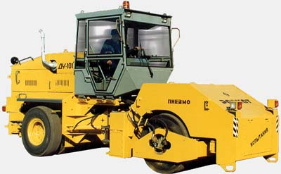

36
Виброкатки 8 – 10 т (Ведущими вальцами вперед, со скоростью 3 - 5 км/ч)
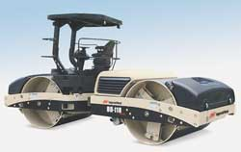 | 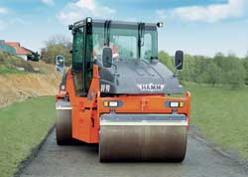
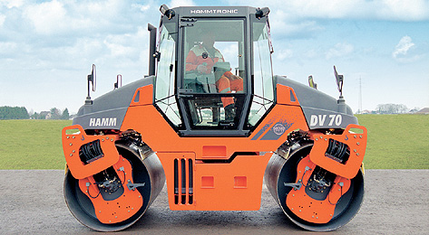 | 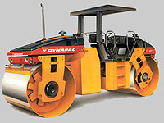

35
Пневмокатки 12 – 16 т
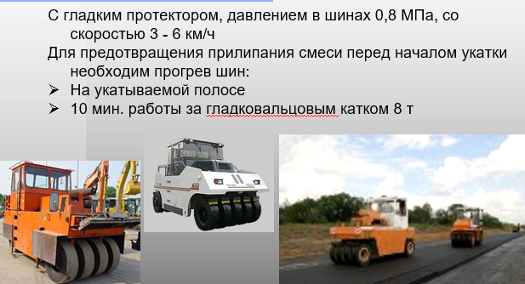

Укатка асфальтобетона разделяется на два периода.
В первый период происходит обжимка слоя и значительные смещения минеральных частиц относительно друг друга. Сопротивление уплотнению при этом меньше, чем во второй период, что позволяет применять более легкие катки.
Во второй период уплотнение характеризуется сближением минеральных частиц и вытеснением вяжущего из зон контактов между ними.
Во второй период плотность смеси увеличивается, а температура ее, вследствие остывания, понижается. При этом увеличивается вязкость органического вяжущего и значительно повышается сопротивление смеси уплотнению, что вынуждает применять на этом этапе тяжелые катки.
Применение катков на пневматических колесах особенно эффективно при уплотнении толстых слоев асфальтобетона.

Температурные режимы работ по укладке и уплотнению покрытий приведены в табл. 5.4.6

Таблица 5.4.6
Интервалы рабочих температур смеси на отдельных этапах работ по уплотнению покрытия
Тип  смеси | Температура асфальтобетонной смеси, °С, на этапах уплотнения
Тип  смеси | Предварительный |  | Основной |  | Окончательный
Тип  смеси | начало | конец | начало | конец | начало | конец
А | 140…145 | 120…125 | 120…125 | 95…100 | 95…100 | 80…85
Б | 125…130 | 105…110 | 105…110 | 85…90 | 85…90 | 70…75
В | 115…120 | 100…105 | 100…105 | 80…85 | 80…85 | 60…65
Г | 125…130 | 105…110 | 105…110 | 85…90 | 85…90 | 70…75
Д | 105…110 | 85…90 | 85…90 | 70…75 | 70…75 | 55…60

Общее рекомендуемое количество проходов моторных катков с гладкими вальцами по одному следу в зависимости от состава смеси и погодных условий составит: легких 2-4, тяжелых 15-18. Число проходов следует устанавливать пробной укаткой.
39
Правила уплотнения
- Уплотнение а/бетонной смеси начинают за а/укладчиком на полосе длиной 10 - 50 м по продольному шву с наездом на «холодную» полосу на 20 - 50 см
- Каток двигается от кромки к центру полосы, затем от середины к кромке параллельно оси дороги, перекрывая след катка на 30 см
- Для предотвращения прилипания смеси валец катка смачивают водой
- Нельзя останавливать каток на неуплотненном и неостывшем слое
- Включать и выключать вибрацию, переезжать за пределами полосы
- На уклоне движение катка снизу вверх

Уплотнять покрытия начинают легкими катками массой 6…8т, а заканчивают тяжелыми – массой 10…15т.
Тяжелые катки развивают в контактной зоне очень высокое давление, что может вызвать дробление щебня (в тонких слоях из многощебенистых смесей).
Для предотвращения налипания смеси на валец в процессе укатки его орошают небольшим количеством воды равномерно по всей ширине вальца.
Чтобы не возникала волна, каток при первых проходах должен двигаться ведущими вальцами вперед. Рабочая скорость катков при уплотнении асфальтобетонных смесей: в начале укладки – до 2 км/ч; после 5…6 проходов по одному следу – до 3…5 км/ч – для гладковальцовых катков, 5…8 км/ч – для катков на пневматических шинах и до 2…3 км/ч – для виброкатков. Укатку ведут от краев полосы к середине с перекрытием предыдущего следа на 20…30 см.
Уплотнение свежеуложенного асфальтобетонного слоя проводят от краев полосы укладки к середине, перекрывая следы от катка на 30 см.
При уплотнении верхнего и нижнего слоев асфальтобетонных покрытий катками вибрационного действия рекомендуется первые два-три прохода по одному следу виброкаток делать с выключенным вибратором, затем три-четыре - с включенным. После виброкатков необходимо дополнительное уплотнение тяжелым моторным катком (6-10 проходов по одному следу).
В состав отряда в обязательном порядке должна входить ручная трамбовка для уплотнения отдельных небольших участков асфальтобетонного слоя в недоступных для катков местах. Уплотняющее действие виброплиты прямо пропорционально ее весу и амплитуде вибрации.
При ручной укладке число проходов катков увеличивают на 20-30%.
Запрещается останавливать каток на горячей недоуплотненной асфальтобетонной смеси. Если остановка необходима, каток нужно вывести на уплотненные и остывшие участки покрытия.
Не разрешается заправлять катки топливом и смазочными материалами на асфальтобетонных покрытиях.
Чтобы предотвратить прилипание асфальтобетонной смеси, вальцы катков рекомендуется смачивать водой, смесью воды с керосином (1:1) или водным 1-% раствором отходов соапстока. Не разрешается для этих целей применять соляровое масло и топочный мазут.

5.5 Устройство поперечных и продольных швов сопряжений полос укладки

Поперечные швы при укладке асфальтобетонных смесей снижают ровность слоя и производительность работ, а при эксплуатации являются источником разрушения слоя покрытия.
Современная технология устройства асфальтобетонных покрытий требует минимального числа поперечных швов (при значительных перерывах в работе и в конце рабочей смены). Для устройства поперечного стыка асфальтоукладчик вырабатывает всю смесь полностью. При этом нарушается толщина слоя и его ровность. Технология устройства поперечного шва показана на рис. 5.5.1.

Определение коэффициента
Для испытания готового дорожного покрытия вырубаются или высверливаются образцы в 3-х местах на участке площадью в 700 кв. м. Сроки отбора проб: 1–3 дня при укладке горячих смесей и 15–30 дней для холодных.
Параметры образцов зависят от состава:
- для песчаных АБ образцы должны быть не менее 50 мм в диаметре и общей массой 1 кг;
- для мелкозернистых – 70 мм и 2 кг;
- для крупнозернистых – 100 мм, 6 кг.
Из образцов для серии опытов вырубают 3 пробы, с формой параллелепипеда и длиной стороны в 50–100 мм. Технология определения коэффициента уплотнения такова:
- образцы высушивают до постоянной массы, охлаждают и взвешивают на воздухе;
- рассчитывают фактическую плотность;
- определяют среднюю величину по трем образцам;
- затем пробы, а также керны прогревают в термическом шкафу: температуру нагревания определяют для каждой смеси;
- образцы измельчают, распределяют по форме и уплотняют на прессе под давлением в 40 МПа, а затем измеряют высоту;
- пробы горячей смеси уплотняют вибрированием, а затем доуплотняют на прессе;
- по полученным данным вычисляют плотность переформированных образцов и рассчитывают средний стандартный показатель;
- коэффициент уплотнения рассчитывается делением фактической плотности на стандартную. Если величина оказывается недостаточным, то АБ на испытываемом участке уплотнен недостаточно.
Стандартные требования к величине коэффициента уплотнения таковы:
- не менее 0,96 для холодной смеси;
- не менее 0,98 для горячей смеси типа В;
- не менее 0,99 для горячей смеси типа А и Б.

При укладке холодной асфальтобетонной смеси из штабеля асфальтоукладчиком (с выключенными уплотняющими рабочими органами) и при укладке автогрейдером или вручную толщина слоя должна быть на 60% – 70% выше проектной.
При устройстве покрытия из холодного асфальтобетона допускаемая длина укладываемой полосы - до 500 м.

